REQUERIMENTO Nº 2034/2023.
AUTOR: VEREADOR HENDERSON LIMA
ASSUNTO: REQUER NA FORMA REGIMENTAL, QUE O PRESENTE EXPEDIENTE SEJA ENCAMINHADO AO EXCELENTÍSSIMO SENHOR PREFEITO MUNICIPAL DE MANACAPURU – BETANAEL DA SILVA D’ÂNGELO, COM CÓPIA AO ILUSTRÍSSIMO SENHOR SECRETÁRIO DE OBRAS E SERVIÇOS PÚBLICOS - PAULO ONETY DE SOUZA FILHO, SOLICITANDO, SERVIÇO DE CAPINA E LIMPEZA NO RIP PAP, NA RUA NOVA VITÓRIA, LIBERDADE.

Senhor Presidente,
Senhores Vereadores,
Senhoras Vereadoras,

Nossa solicitação, tem como objetivo atender aos pedidos dos moradores do Bairro da Liberdade, a qual precisa de serviços de capina e limpeza no rip rap. Visto que é de extrema necessidade aos que transitam e moram naquele local.
Tenho a absoluta certeza que nosso pleito será atendido, pois o compromisso de nossos órgãos competentes é está empenhado em atender as necessidades do nosso município.
Diante do exposto, conto com o apoio dos nobres pares para a aprovação da presente propositura.
Sala das Sessões da Câmara de Manacapuru, 07 de agosto de 2023.
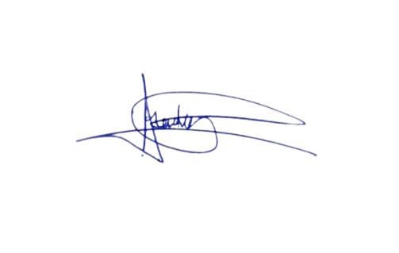

Henderson de Vasconcelos Lima
Vereador - autor

